○　平成13年４月１日より「廃棄物の処理及び清掃に関する法律」が改正され、

**野外焼却（野焼き）は禁止されています。**

野外焼却（野焼き）は【一部の例外】を除いて、何人（なんぴと）も行うことが禁止されています。

* 野外焼却（野焼き）は、もともと「廃棄物の処理及び清掃に関する法律」によって禁止されていましたが、

①全国的に悪質な野外焼却（野焼き）が跡を絶たないこと

②野外焼却（野焼き）では通常焼却温度が200℃～300℃にしかならないため、燃やす

ものによっては、ダイオキシン類や塩化水素などの有害物質発生の原因となります。

以上の理由により、野外焼却（野焼き）は直接罰の対象となっています。

<<罰則>>

* 廃棄物の焼却禁止違反：５年以下の懲役 1,000 万円以下の罰金、又はこの併科。

野外焼却（野焼き）は法律で禁止されていますが、法律などで一部例外もあります。

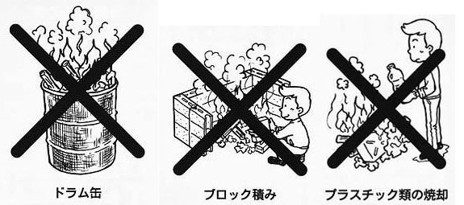

<<例外>>

Ａ　 森林病害虫等防除法に基づく病害虫の付着した木の枝の焼却

農林水産大臣が、森林病害虫などが異常にまん延して、森林資源に重大な損害を与えるおそれがあると判断したときに、病害虫などが付着している枝条及び樹皮の焼却を命じます。命令者は、あくまで農林水産大臣ですので、「庭にある木に小さな虫（害虫）がたくさん付いているので・・・」等、個人の判断では、焼却することはできません。

Ｂ　 家畜伝染病予防法に基づく伝染病に罹患（りかん）した家畜の死体の焼却

家畜伝染病予防法で定められた伝染病に罹患して死んだ家畜の所有者は、家畜防疫員が農林水産省令で定める基準に基づいてする指示に従い、その死体を焼却することになります。鳥インフルエンザに罹患したニワトリが死亡した場合、その死体を焼却処分しますが、それがこの例外に当てはまります。飼っているペットが死んだ場合などは当てはまりませんので、火葬施設がある民間ペット会社などにご相談ください

Ｃ　　国または地方公共団体がその施設の管理を行うために必要な廃棄物の焼却



例）河川管理者が、河川管理のために行う伐採した草木などの焼却

例）海岸管理者が、海岸管理のために行う漂着物などの焼却

紀の川市

<<例外>>

Ｄ　　震災、風水害、火災、凍霜害その他災害の予防、応急対策または復旧のために必要な廃棄物の焼却

例）凍霜害防止のための稲わらの焼却、災害時（地震・台風など）、災害復旧時の木くずなどの焼却

例）火災予防訓練時の模擬火災のための焼却

※ 廃タイヤの焼却は含まれません

Ｅ　　風俗習慣上または宗教上の行事を行うために必要な廃棄物の焼却

例）どんと焼き、地域の行事における不要となった門松、しめ縄などの焼却

例）大文字焼きなど古くから伝わる風俗習慣的な行事

Ｆ　　農業、林業または漁業を営むためにやむを得ないものとして行われる廃棄物の焼却

例）農業者が行う稲わらの焼却、林業者が行う伐採した枝の焼却、漁業者が漁網に付着した海産物、流木などの焼却

※ 廃プラスティック（肥料袋など）の焼却は含まれません

Ｇ　　たき火その他日常生活を営む上で通常行われる廃棄物の焼却で軽微なもの

例）暖をとるためのたき火、キャンプファイヤーなどを行う際の木くずなどの焼却

（他人が見て火災と思われるような煙を発する場合は、火災予防上の観点から、消防署に届出を行ってください。）

たとえ例外だとしても・・・

野外焼却の禁止規定は、これまでの行政処分では適切な取締りが困難だった悪質な産業廃棄物処理業者や無許可業者による廃棄物の焼却に対し、それらを罰則の対象とすることで取締りの実効を上げるためのもので、罰則の対象として馴染まないものについて、例外を設けています。

しかし、野外焼却の例外とされているこれらのことも、焼却によって大量の煙や臭いが発生すれば、近隣の生活環境に支障をきたし「近所で草木を燃やして煙たい」「窓が開けられない」「洗濯物に臭いがついて困る」「体調の悪い人がいるので困る」などの苦情の原因となります。特に「軽微な焼却」については、軽微な量がどの位なものか・・は焼却する個人の判断に任されてしまいます。やむを得ず軽微な焼却をする場合は、

1. 煙の量や臭いが近所の迷惑にならない程度の少量にとどめる

（苦情が出ない量にとどめる）

1. 風向きや強さ、時間帯を考慮する
2. 草木などはよく乾かし煙の発生量を抑える
3. ご近所の理解を得て迷惑にならないようにするなどの配慮が必要になります。

（注）　火の後始末は必ず行って下さい。



紀の川市